PRÍPRAVA STANOVIŠŤA

Pôdu pre sejbu starostlivo pripravujeme, aby mladým rastlinám poskytovala čo najpriaznivejšie vegetačné podmienky. Povrch pôdy musí byť nakyprený, bez väčších hrúd a urovnaný.
Cieľom je spracovať pôdu do takého stavu, aby sme vytvorili vhodné podmienky
pre rast a vývin rastlín.
Po správne vykonanej orbe sa uľahčí jarná príprava pôdy. V čase optimálnej vlhkosti pôdy začíname urovnávať brázdy smykovaním. Použijeme aj potrebné množstvá priemyselných hnojív, ktoré zapracujeme kultivátormi alebo bránami. Ak je potrebné, na urovnanie povrchu pozemku použijeme aj hrudorezy alebo valce a pripravíme pôdu na sejbu alebo výsadbu.
Na jar klíčiace buriny ničíme už pri samotnej príprave pôdy a v neskoršom období počas vegetácie najmä plečkovaním, okopávaním, prípadne mulčovaním čiernou fóliou.
Prípravou pôdy podporujeme poľnú vzchádzavosť pre priame sejby zeleniny. Vrchná vrstva pôdy (30 – 40 mm) má mať jemnú štruktúru. Pri dodržiavaní agrotechnických termínov s ohľadom na počasie, vlhkosť pôdy, môžeme minimalizovať zásahy do pôdy. Tým šetríme kvalitu pôdy, energiu, stroje, pracovné sily a finančné prostriedky.

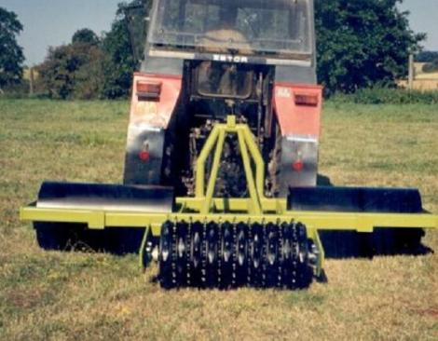

Valce Cambridge /Valce hladké

Cambridge valce - sú určené na utuženie povrchu poľa, rozbíjanie hrúd a mierne nakyprenie povrchovej vrstvy, predsejbovú prípravu pôdy.
Hladké valce - sú určené na rovnomerné utuženie povrchu poľa pred sejbou, alebo po sejbe.

Domáca úloha: Do zošitov si zapíšte ako má byť pripravená pôda pred sejbou.

